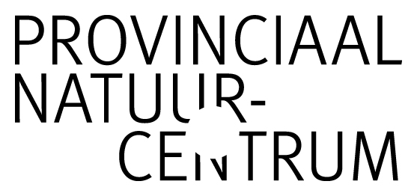
Inlichtingenfiche educatieve gids

Naam: ………………………………………….. | Voornaam: ………………………………….
Straat: …………………………………………. | Nr.………………. Bus ……
Postcode: ………………………………..……. | Woonplaats: …………………………………
Tel. nr.:…………………………………………. | Gsm:…………………………………………..
E-mailadres: …………………………………… | Rekeningnr: ………………………………….
Geboortedatum: ………………………………. | Rijksregisternummer:…………………………
Beroep: ………………………………………… | BTW nummer:………………………………..

- We ontvangen voornamelijk scholen in onze centra voor educatieve programma’s. Maar er worden ook programma’s ter plaatse gedaan, nl. klimaatwandelingen, stiltewandelingen en “Stille Waters doorgronden”. Welke leeftijden/doelgroepen zie je zitten om te begeleiden?
0 kleuters
0 lager onderwijs
0 secundair onderwijs
0 hoger onderwijs
0 bijzonder onderwijs (basis- en secundair)
0 volwassenen

- Op welke locatie wil je NME-programma’s begeleiden?
0 Provinciaal Natuurcentrum (Craenevenne, Genk)
0 Nieuwenhoven (Sint-Truiden)
0 De Wissen (Dilsen-Stokkem)
0 Stille Waters doorgronden (op locatie)
0 Klimaatwandelingen (op locatie)

- Welke nuttige ervaring, attesten, diploma’s heb je om groepen kinderen/jongeren te begeleiden in klasverband ((oud)leerkracht, natuurgids, culturele gids, animator…)?
……………………………………………………………………………………………………
…………………………………………………………………………………………………….

- Waarin ben je gespecialiseerd?
0 planten/kruiden | 0 amfibieën/reptielen | 0 andere:
0 bomen | 0 mossen
0 paddestoelen | 0 grassen
0 arboretum | 0 geschiedenis streek

- Welk is jouw aanpak? Waarin ben jij sterk?
0 ecologie | 0 filosoferen | 0 natuurbeleving
0 systeemdenken | 0 kritisch denken | 0 veldstudie
0 ecosystemen | 0 creatief denken/ vormgeven | 0 stilte
0 klimaat | 0 spelbegeleider | 0 andere:

6 Voor welk statuut kies je/zou je kiezen?
0 Zelfstandige (in bijberoep) | 0 Vrijwilliger | 0 vrijetijdswerker (onbelast bijverdienen)

7 Welke dagen ben je NIET beschikbaar?
……………………………………………………………………………………………………………

8 Kan je desnoods in een andere taal gidsen?
0 Frans | 0 Duits | 0 Engels | 0 andere: ……………………..

9 Welk is jouw kledingmaat voor hemd en jas? ………………………………………………………………..

Het Provinciaal Natuurcentrum gebruikt deze gegevens enkel in functie van haar NME - werking. Je hebt inzage in deze gegevens en kan ze, indien nodig, laten verbeteren of verwijderen.

